المحاضره السابعه مقاييس النزعة المركزية

اهداف المحاضرة:
بنهاية المحاضرة يكون الطالب قادر على:
- تعريف المنوال للتوزيع التكراري.
- حساب المنوال للتوزيع التكراري.
- تعريف صفات الوسط الحسابي، الوسيط والمنوال.
- المقارنة بين صفات الوسط الحسابي، الوسيط والمنوال.

المنوال للتوزيع التكراري ذي الفئات
لحساب المنوال في التوزيعات التكرارية ذات الفئات:
- نحدد الفئة المنوالية (الفئات المنوالية) وهي الفئة (او الفئات) التي يقابلها اكبر تكرار.
- نحسب قيمة المنوال وهو عبارة عن مركز الفئة المنوالية ويسمى المنوال التقريبي.
مثال (1):
أحسب المنوال للتوزيع التكراري التالي:
الفئات | f
7 - 13 | 12
13 - 19 | 10
19 – 25 | 14
25 – 31 | 11
31 - 37 | 7
حل المثال:
1/ الفئة المنوالية هي 19-25
2/ المنوال التقريبي = مركز الفئة المنوالية = $\frac{25+19}{2}$= 22

مثال (2):
أحسب المنوال للتوزيع التكراري التالي:
الفئات | التكرار (f)
0 – 10 | 6
10 – 20 | 13
20 – 30 | 12
30 – 40 | 13
40 – 50 | 11
مجموع التكرارات (n) | 55

مثال (2):
أحسب المنوال للتوزيع التكراري التالي:
الفئات | التكرار (f)
0 – 10 | 6
10 – 20 | 13
20 – 30 | 12
30 – 40 | 13
40 – 50 | 11
مجموع التكرارات (n) | 55

مقارنة بين صفات الوسط الحسابي والوسيط والمنوال:
- الوسط الحسابي اكثر مقاييس النزعة المركزية استعمالا، سهل الحساب والتعريف، يخضع للعمليات الجبرية:
- اذا علما الوسط الحسابي ومجموع التكرارات نستطيع معرفة مجموع القيم: $\sum{X_{i}=n\bar{X}}$
مثال: اذا كان $\bar{X}=5 n=\text{11}$اوجد قيمة $\sum{X_{i}}$ ؟
حل المثال: $\sum{X_{i}=n\bar{X}}=\text{11}×5=\text{55}$
- مجموع انحرافات قيم البيانات عن وسطها الحسابي يساوي صفر:
- $$\sum{\left(X_{i}−\bar{X}\right)=0 ; \sum{\left(X_{i}−\bar{X}\right)f_{i}=0}}$$
- يعتمد الوسط الحسابي في حسابه جميع القيم، فان قيمته تتغير اذا حذفنا او غيرنا في اي من مفردات البيانات.

2. الوسيط سهل التعريف والحساب ولا يتأثر بالقيم الشاذة ولا يعتمد جميع القيم، فتغير بعض القيم ربما يؤثر في قيمته او لا يؤثر فيها، يمكن ايجاد الوسيط في حالة البيانات الناقصة اذا حددنا موقعها.
- الوسط الحسابي اكثر ثبوتا من الوسيط.
المنوال في البيانات القليلة العدد عديم الفائدة، اما في البيانات الكبيرة العدد له معنى معقول. وميزته سهل الحساب وهو يتأثر بطريقة اختيار الفئات، لا يتأثر بالقيم الشاذة.

- يفضل استعمال الوسط الحسابي اذا كان التوزيع متماثل تقريبا.
- يفضل استعمال الوسيط اذا كان التوزيع ملتويا.
- يفضل استعمال المنوال اذا كان التوزيع متعدد المنوالات.

تطبيقات على مقاييس النزعة المركزية
f | الفئات
5 | 5 – 15
9 | 15 – 25
14 | 25 – 35
15 | 35 – 45
17 | 45 – 55
60 | مجموع التكرارات (n)

احسبي:
- الوسط الحسابي.
- الوسط الهندسي.
- الوسيط.
- المنوال.

X | f | الفئات
(5+15)÷2=10 | 5 | 5 – 15
(15+25)÷2=20 | 9 | 15 – 25
(25+35)÷2=30 | 14 | 25 – 35
(35+45)÷2=40 | 15 | 35 – 45
(45+55)÷2=50 | 17 | 45 – 55
 | 60 | (n)

الوسط الحسابي:
لحساب الوسط الحسابي نحسب
مركز الفئة اولا $\frac{l+u}{2}$

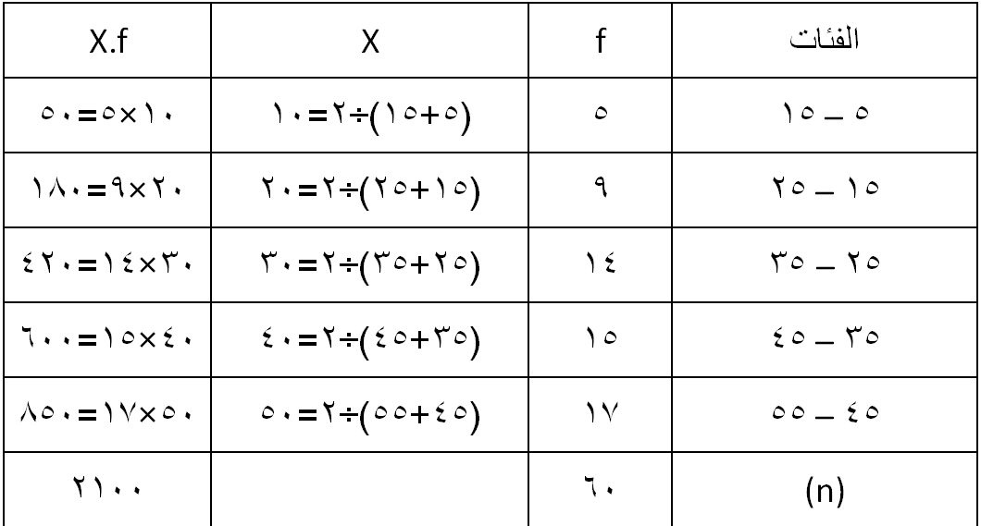

في الخطوة الاخيرة نحسب قيمة الوسط الحساب بالتطبيق على القانون

$$\begin{aligned}\bar{X}=\frac{\sum_{i=1}^{h}{X_{i}f_{i}}}{n} \\ =\frac{\text{2100}}{\text{60}}= \text{35}\end{aligned}$$
X | f | الفئات
(5+15)÷2=10 | 5 | 5 – 15
(15+25)÷2=20 | 9 | 15 – 25
(25+35)÷2=30 | 14 | 25 – 35
(35+45)÷2=40 | 15 | 35 – 45
(45+55)÷2=50 | 17 | 45 – 55
 | 60 | (n)

الوسط الحسابي:
لحساب الوسط الحسابي نحسب
مركز الفئة اولا $\frac{l+u}{2}$

ثم نحسب قيمة الوسط الهندسي بالتطبيق على القانون
$$G=\sqrt[n]{X_{1}^{f_{1}} X_{2}^{f_{2}} \text{.}\text{.}\text{.}\text{.}\text{.} X_{h}^{f_{h}}}$$
$$G=\sqrt[\text{60}]{{\text{10}}^{5}× {\text{20}}^{9}× {\text{30}}^{\text{14}}× {\text{40}}^{\text{15}}× {\text{50}}^{\text{17}}}$$
- الوسيط:
لحساب الوسيط نحدد ترتيب الوسيط اولا
ترتيب الوسيط = $\frac{n}{2}$

= $\frac{\text{60}}{2}$ = 30
الفئة الوسيطية هي 35 – 45
$$M=a+\left(\frac{\frac{n}{2}−n_{1}}{f_{m}}\right) X C$$

التكرار المتجمع | f | الفئات
5 | 5 | 5 – 15
14 | 9 | 15 – 25
28 | 14 | 25 – 35
43 | 15 | 35 – 45
60 | 17 | 45 – 55
 | 60 | مجموع التكرارات (n)

التكرار المتجمع  a = 35 $\frac{n}{2}=\frac{\text{60}}{2}=\text{30}$  $n_{1}=\text{28}$ $f_{m}=\text{15}$  C = 45 – 35 =10  $$M=\text{35}+\left(\frac{\text{30}−\text{28}}{\text{15}}\right) X \text{10}=\text{36}\text{.}3$$ | f | الفئات
5 | 5 | 5 – 15
14 | 9 | 15 – 25
28 | 14 | 25 – 35
43 | 15 | 35 – 45
60 | 17 | 45 – 55
 | 60 | مجموع التكرارات (n)

f  - المنوال:  الفئة المنوالية هي 45 – 55  المنوال التقريبي = مركز الفئة المنوالية  = (45+55) ÷ 2= 50 | الفئات
5 | 5 – 15
9 | 15 – 25
14 | 25 – 35
15 | 35 – 45
17 | 45 – 55
60 | مجموع التكرارات (n)

